Polskie Stowarzyszenie Kulturalne im. Józefa Bema na Węgrzech
Magyarországi Bem József Lengyel Kulturális Egyesület
1051 Budapest, Nádor u. 34. II. 1. | bem@bem.hu  www.bem.hu | tel. +36 1 311 02 16  tel./fax: +36 1 312 82 04

ZAPROSZENIE

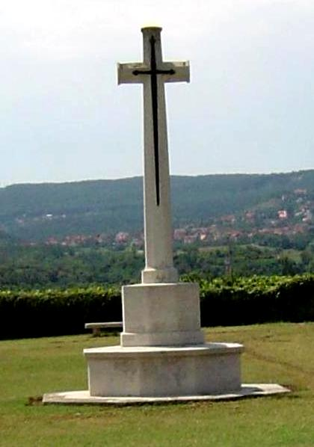

Informujemy, że wzorem lat ubiegłych stowarzyszenie nasze
w dniu 1 sierpnia o godz. 17.00
na Cmentarzu Alianckim w Solymár k/ Budapesztu, gdzie obok innych żołnierzy spoczywają prochy polskich lotników, którzy w 1944 roku spieszyli z pomocą walczącej Warszawie, organizuje uroczystość składania wieńców upamiętniającą wybuch Powstania Warszawskiego, a do udziału w której uprzejmie zapraszamy.

W imieniu zarządu
Korinna Wesolowski
prezes
PSK im .J.Bema na Węgrzech

